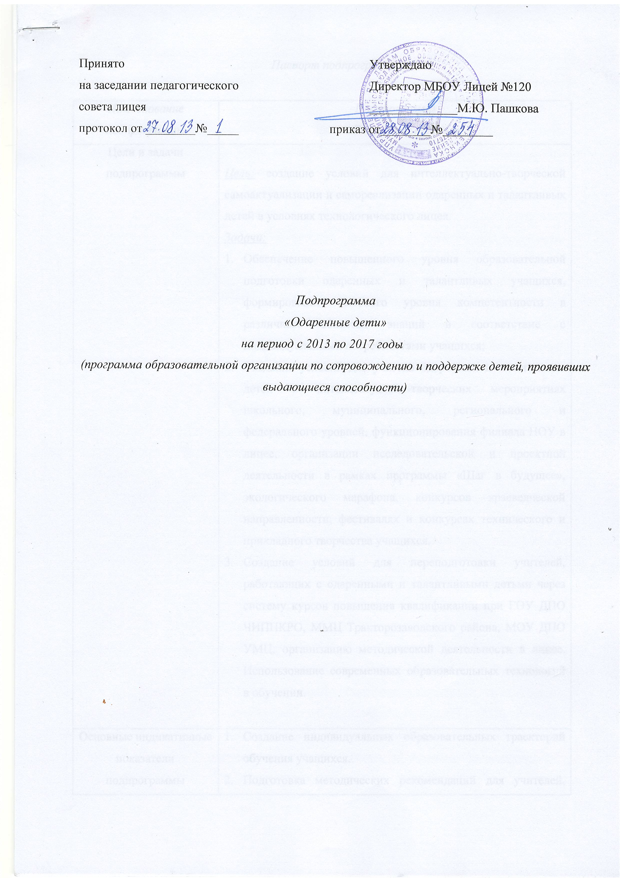

Паспорт подпрограммы

Наименование подпрограммы | Подпрограмма  «Одаренные дети»
Цели и задачи подпрограммы | Цель: создание условий для интеллектуально-творческой самоактуализации и самореализации одаренных и талантливых детей в условиях технологического лицея.  Задачи:  - Обеспечение повышенного уровня образовательной подготовки одаренных и талантливых учащихся, формирование высокого уровня компетентности в различных областях знаний в соответствие с индивидуальными потребностями учащихся;  - Создание условий для участия одаренных и талантливых детей в интеллектуально-творческих мероприятиях школьного, муниципального, регионального и федерального уровней, функционирования филиала НОУ в лицее, организации исследовательской и проектной деятельности в рамках программы «Шаг в будущее», экологического марафона, конкурсов краеведческой направленности, фестивалях и конкурсах технического и прикладного творчества учащихся.  - Создание условий для переподготовки учителей, работающих с одаренными и талантливыми детьми через систему курсов повышения квалификации при ГОУ ДПО ЧИППКРО, ММЦ Тракторозаводского района, МОУ ДПО УМЦ, организацию методической деятельности в лицее. Использование современных образовательных технологий в обучении.
Основные индикативные показатели подпрограммы | - Создание индивидуальных образовательных траекторий обучения учащихся.  - Подготовка методических рекомендаций для учителей, работающих с одаренными детьми.
Сроки реализации подпрограммы | Январь 2013 – декабрь 2017
Ожидаемые результаты подпрограммы | В результате реализации подпрограммы будут созданы условия для обучения и развития каждого школьника. Это позволит обеспечить:  - Увеличить количество учащихся, участвующих в олимпиадном движении.  - Рост количества призеров и победителей школьного, муниципального и регионального этапов всероссийской олимпиады (до 30%).  - Результативность участия лицеистов в интеллектуально-творческих конкурсах и мероприятиях школьного, муниципального, регионального и федерального уровней (до 100%).  - Увеличение количества учащихся, занятых в различных формах дополнительного образования (до 60 % к 2017 г.)  - Расширение связей с учреждениями науки, культуры, общественными и коммерческими организациями на условиях сетевого взаимодействия.  - Создание материально-технической базы для работы с одаренными детьми. Обеспечение условий для оптимального использования Интернет – ресурсов (на 100 %).  - Повышение квалификации педагогов, работающих с детьми продвинутого уровня освоения учебного материала, научно-популярных и энциклопедических источников.  - Формирование универсальных учебных действий учащихся, технологических компетенций в области лего-конструирования, овладения различными прикладными техниками, навыками работы на станках с ЧПУ, обучение моделированию и конструированию швейных изделий, развитие навыков работы на швейном технологическом оборудовании.
Система контроля за исполнением подпрограммы | - Ежегодный отчет на заседании методического совета лицея о результатах реализации подпрограммы.  - Анализ на августовском педагогическом совете поэтапной реализации подпрограммы «Одаренные дети», промежуточных итогов, определение задач на следующий этап развития.  - Справки, распоряжения по итогам участия в олимпиадном движении.

- Содержание подпрограммы и обоснование необходимости ее решения программными методами
В условиях современного научно-технического прогресса не вызывает сомнения, что развитие общества зависит от одаренных и талантливых детей. Качественный скачок в развитии новых технологий влечет за собой и резкое возрастание потребности общества в людях, обладающих нестандартным мышлением, вносящих новое содержание в производственную и социальную жизнь, умеющих ставить и решать новые задачи. В связи с этим необходимо создать условия для поддержки инициативной, способной, талантливой молодежи, обеспечить ей возможность продуктивно заниматься исследовательской деятельностью.
В лицее накоплен положительный опыт работы с одаренными и талантливыми детьми и подростками. В течение многих лет учащиеся успешно выступают на олимпиадах, конференциях, принимают участие в интеллектуальных играх и конкурсах муниципального, регионального и федерального уровней, что способствует самоактуализации и самореализации учащихся, повышению социального статуса знаний. Использование современных образовательных технологий, таких как развивающее обучение, проектная деятельность, исследовательские и эвристические технологии, технологии критического мышления, дебаты, инновационная оценка «Портфолио» способствуют развитию личности ребенка, реализации его возможностей, мотивируют на творческую созидательную деятельность.
Однако в данном направлении деятельности возникли определенные проблемы, управленческие методы решения которых призвана определить подпрограмма «Одаренные дети».
- Проблема координации деятельности методической службы и службы сопровождения научно-исследовательской деятельности учащихся.
- Кадровая проблема: недостаточный уровень квалификации педагогов, работающих с одаренными детьми.

- Цель и задачи подпрограммы
Основной целью подпрограммы является создание условий для интеллектуально-творческой самоактуализации и самореализации одаренных и талантливых детей в условиях технологического лицея.
Данная цель может быть достигнута при решении следующих задач:
1. Обеспечение повышенного уровня образовательной подготовки одаренных и талантливых учащихся, формирование высокого уровня компетентности в различных областях знаний в соответствие с индивидуальными потребностями учащихся;
2. Создание условий для участия одаренных и талантливых детей в интеллектуально-творческих мероприятиях школьного, муниципального, регионального и федерального уровней, функционирование филиала НОУ в лицее, организация исследовательской и проектной деятельности в рамках программы «Шаг в будущее», экологического марафона, конкурсов краеведческой направленности, фестивалях и конкурсах технического и прикладного творчества учащихся, многопрофильной инженерной олимпиады «Звезда».
3. Создание условий для переподготовки учителей, работающих с одаренными и талантливыми детьми через систему курсов повышения квалификации при ГОУ ДПО ЧИППКРО, ММЦ Тракторозаводского района, МОУ ДПО УМЦ, организацию методической деятельности в лицее. Использование современных образовательных технологий в обучении.

- Сроки реализации программы январь 2013 года – декабрь – 2017 года

Исполнитель: зам. директора по НМР Горбачева И.В.

